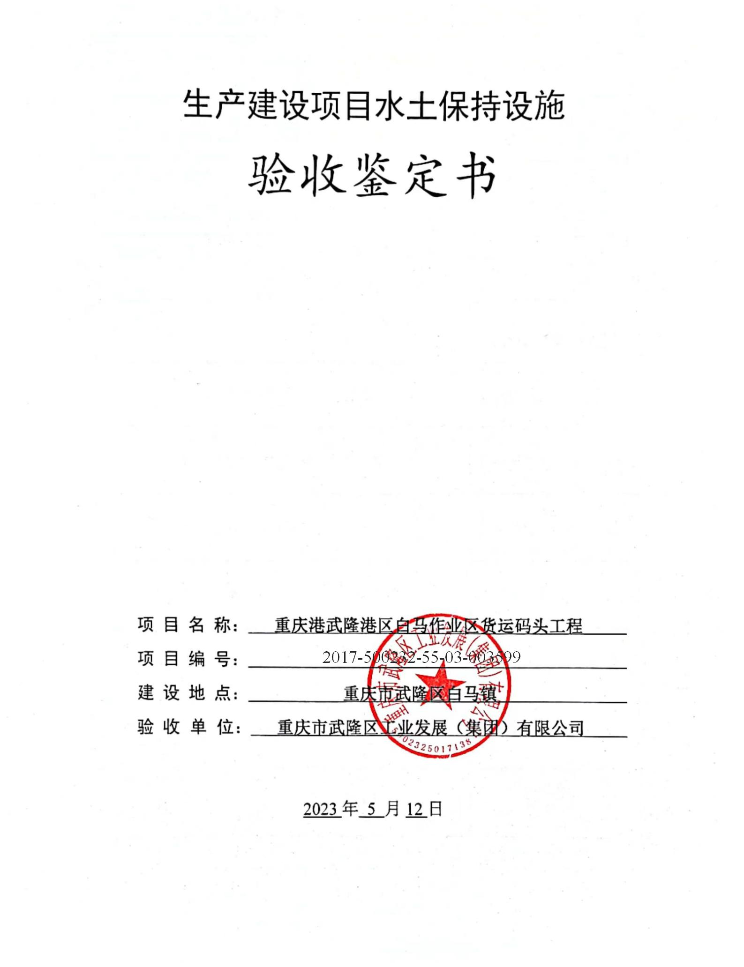

一、生产建设项目水土保持设施验收基本情况表

|  |  |  |  |
| --- | --- | --- | --- |
| 项目名称 | 重庆港武隆港区白马作业区货运码头工程 | 行业类别 | 交通运输业 |
| 主管部门  （或主要投资人） | 重庆市武隆区工业发展（集团）有限公司 | 项目性质 | 新建 |
| 水土保持方案批复机关、文号及时间 | 重庆市水利局  渝水许可〔2012〕77号，2012年5月29日 | | |
| 水土保持方案变更批复机关、文号及时间 | \ | | |
| 水土保持初步设计批复机关、文号及时间 | \ | | |
| 项目建设起止时间 | 2016年11月－2022年9月 | | |
| 水土保持方案编制单位 | 重庆蓝宇园林绿化工程有限公司 | | |
| 水土保持初步设计单位 | 重庆市交通规划勘察设计院 | | |
| 水土保持监测单位 | 重庆信博水利工程设计有限公司 | | |
| 水土保持施工单位 | 重庆市渝航交通工程有限公司 | | |
| 水土保持监理单位 | 天津天科工程管理有限公司 | | |
| 水土保持设施验收报告编制单位 | 重庆蓝宇园林绿化工程有限公司 | | |

二、验收意见

|  |
| --- |
| 根据《中华人民共和国水土保持法》第二十七条、《关于加强事中事后监督规范生产建设项目水土保持设施自主验收的通知》（水保[2017]365号）、《重庆市水利局关于转发水利部关于加强事中事后监管规范生产建设项目水土保持设施自主验收的通知》（渝水[2017]255号）等有关规定，重庆市武隆区工业发展（集团）有限公司于2023年5月12日在重庆市武隆区工业发展（集团）有限公司会议室主持召开了重庆港武隆港区白马作业区货运码头工程水土保持设施验收会议。参加会议的有建设单位重庆市武隆区工业发展（集团）有限公司，以及水土保持方案编制、监理、监测、施工单位的代表，会议成立了验收组（名单附后）。  会前验收组及与会代表检查了工程现场，会中查阅了技术资料，听取了建设单位、监理、监测单位关于水土保持设施自验情况、监理、监测工作情况的汇报，以及水土保持方案编制、施工单位的补充说明，经质询、讨论，形成了 重庆港武隆港区白马作业区货运码头工程水土保持设施验收意见。  （一）项目概况  重庆港武隆港区白马作业区货运码头工程属新建项目，建设单位为重庆市武隆区工业发展（集团）有限公司，位于重庆市武隆区白马镇乌江曲石子~大角邦河段左岸，工程设计拟建设货运码头1座及其相应的配套设施，共3个泊位，从上游至下游依次编号为1#~3#泊位；1#-2#泊位为件杂泊位，年设计吞吐量为94万t，1#泊位、2#泊位为1000t级兼顾3000t级泊位；3#泊位为散货泊位，年设计吞吐量为97万t；拟建工程年设计吞吐量为191万t。工程实际施工仅建设了1#和2#件杂泊位，3#散货泊位未建设。   1. 水土保持方案批复情况   2012年5月29日，重庆市水利局以《重庆市水利局关于重庆港武隆港区白马作业区货运码头工程水土保持方案的批复》（渝水许可〔2012〕77号）对重庆港武隆港区白马作业区货运码头工程水土保持方案报告书予以批复。   1. 水土保持初步设计或施工图设计情况   2014年1月，重庆港武隆港区白马作业区货运码头工程初步设计由重庆市交通规划勘察设计院编制完成。  （四）水土保持监测情况  2013年8月，建设单位委托重庆信博水利工程设计有限公司承担项目水土保持监测工作，监测单位于2022年10月编制了《 重庆港武隆港区白马作业区货运码头工程水土保持监测总结报告》。主要结论：本项目建设单位和施工单位对水土保持工作高度重视，能够按照水土保持法律、法规及有关要求，认真落实水土流失防治责任。施工过程中防治措施比较到位，能够严格控制施工范围，最大限度地减少地表扰动破坏，能够合理安排工序，尽量减少开挖土方堆放时间。  项目在主体工程的施工对工程扰动区域实施了与之相适应的水土保持防治措施，对水土流失防治责任范围内的土壤流失进行了全面整治，工程的各类开挖面、临时堆土、施工场地等得到了及时整治，各项水土保持措施布局合理，防治效果明显，有效控制了人为水土流失的发生。项目建设区内的土壤流失量小于容许土壤流失量，随着林草措施效益的逐步发挥，水土流失治理成果将得到进一步的巩固和提高。  （五）验收报告编制情况和主要结论  2023年4月，建设单位开展了水土保持设施自验并委托重庆蓝宇园林绿化工程有限公司编制了《重庆港武隆港区白马作业区货运码头工程水土保持设施验收报告》，自验主要结论为：工程水土保持方案建设内容及要求基本落实，已建成的水土保持设施质量合格，运行正常，水土保持防治效果显著，达到了批复水土保持方案及设计要求，验收合格。工程运行期间，水土保持设施由重庆市武隆区工业发展（集团）有限公司负责管理维护。  （六）验收结论  综上所述，验收组认为：该项目实施过程中基本落实了水土保持方案及批复文件要求，完成了水土流失预防和治理任务，水土流失防治指标除林草覆盖率外均达到水土保持方案设定的目标值，其中项目扰动土地整治率达到100%，水土流失总治理度达到100%，土壤流失控制比1.08，拦渣率达到100%，林草植被恢复率达到100%，林草覆盖率20.05%（因码头工程绿化措施布设受限的特殊性未能达标），同时建设单位足额缴纳了水土保持补偿费，符合水土保持设施验收的条件，同意该项目水土保持设施通过验收。  （七）后续要求  建设单位进一步加强水土保持设施管护，确保其正常运行和发挥效益。 |

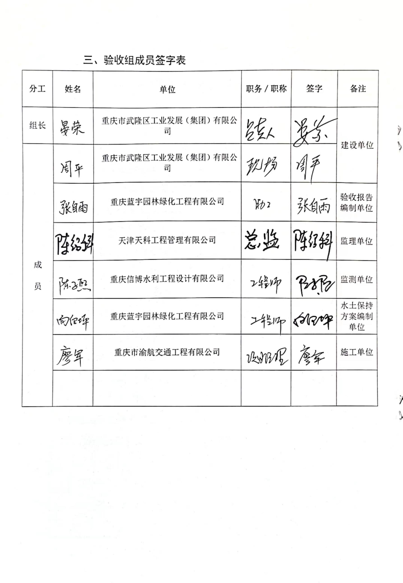三、验收组成员签字表

|  |  |  |  |  |  |
| --- | --- | --- | --- | --- | --- |
| **分工** | **姓名** | **单位** | **职务／职称** | **签字** | **备注** |
| 组长 |  | 重庆市武隆区工业发展（集团）有限公司 |  |  | 建设单位 |
| 成  员 |  | 重庆市武隆区工业发展（集团）有限公司 |  |  |
|  | 重庆蓝宇园林绿化工程有限公司 |  |  | 验收报告  编制单位 |
|  | 天津天科工程管理有限公司 |  |  | 监理单位 |
|  | 重庆信博水利工程设计有限公司 |  |  | 监测单位 |
|  | 重庆蓝宇园林绿化工程有限公司 |  |  | 水土保持方案编制单位 |
|  | 重庆市渝航交通工程有限公司 |  |  | 施工单位 |
|  |  |  |  |  |